МИНИСТЕРСТВО ОБРАЗОВАНИЯ И НАУКИ РОССИЙСКОЙ ФЕДЕРАЦИИ

**Федеральное государственное бюджетное образовательное учреждение высшего профессионального образования  
 «Кемеровский государственный университет»**

**Институт фундаментальных наук**

**Кафедра ЮНЕСКО по ИВТ**

**ДОМАШНЯЯ РАБОТА №1**

**ПО ДИСЦИПЛИНЕ “БАЗЫ ДАННЫХ”**

**Задача № 7**

студента 2 курса

**Клименко Антона Александровича**

Направление 09.03.03 – Прикладная информатика в экономике

Преподаватель:

доцент

С.Ю. Завозкин

_____________________

Работа защищена:

“____”_______________201_г.

с оценкой _____________

Кемерово 201_

1. Выведите фамилию, название отдела и название региона для всех сотрудников, получающих комиссионные.

db.Emps.aggregate([

    {

        $match: {

            commission_pct: {$gte: 0}

        }

    },

    {

        $lookup: {

            from: "Regions",

            localField: "dept.region",

            foreignField: "_id",

            as: "region"

        }

    },

    {

        $project: {

            lastName: "$last_name",

            dept: "$dept.name",

            region: {

                $arrayElemAt: ["$region.name", 0]

            }

        }

    }

])

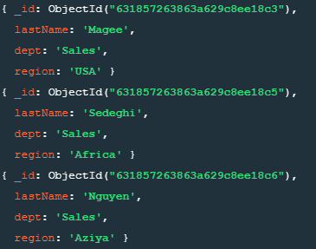

1. Выведите фамилию, название отдела и название региона для сотрудников, работающих в одном отделе с сотрудником по фамилии “Smith”.

var deptSmith = db.Emps.findOne({"last_name": "Smith"})

var array = []

for(let item of db.Emps.find({},{"last_name": 1, "dept.name": 1, "dept.region": 1}).toArray()){

  if(item["dept"]["name"] == deptSmith["dept"]["name"]){

      for(let reg of db.Regions.find().toArray()){

        item["dept"]["region"] = reg["name"]

      }

      array.push(item)

  }

}

print(array)

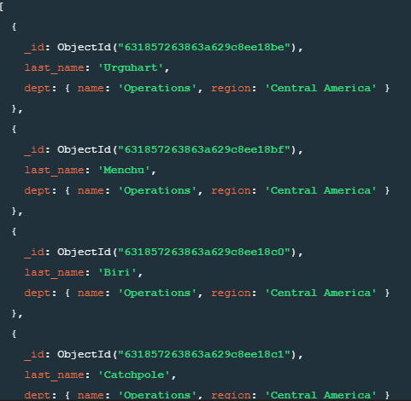

1. Выведите наименование товара, номера товара и заказанное количество по всем позициям заказов, оформленных в указанную дату.

db.Ords.aggregate([

    {

        $match: {

            date_ordered: ISODate('1992-08-31T16:00:00.000+00:00')

    }

    },

    {

        $project: {

        _id: 0,

        "products.product.name": 1,

        "products.product._id": 1,

        "products.quantity": 1

    }}

])

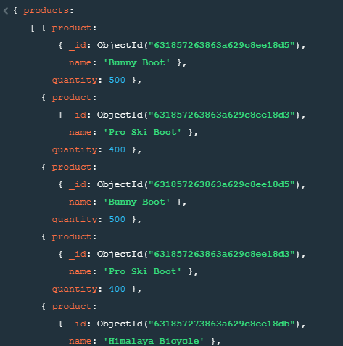

1. Для всех заказчиков и всех их заказов выведите номер заказчика, его наименование и номер заказа. Даже если клиент не делал заказ, его номер и наименование должны быть включены в список

db.Customers.aggregate([

    {$lookup: {

        from: "Ords",

        localField: "name",

        foreignField: "customer.name",

        as: "number"

    }},

    {$project: {name: 1, "number._id": 1}}

])

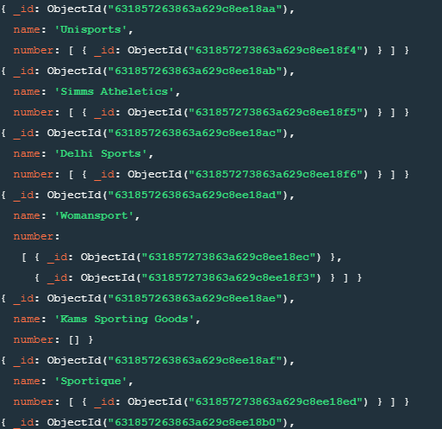

1. Выведите фамилии и номера всех сотрудников вместе с фамилиями и номерами их менеджеров.

db.Emps.aggregate([

    {

        $lookup: {

        from: "Emps",

        localField: "manager",

        foreignField: "_id",

        as: "number_of_manager"

        }

    },

    { $project: {

        _id: 0,

        last_name_emp: "$last_name",

        number_of_emp: "$_id",

        last_name_manager: "$number_of_manager.last_name",

        number_of_manager: "$number_of_manager._id"

        }

    }

])

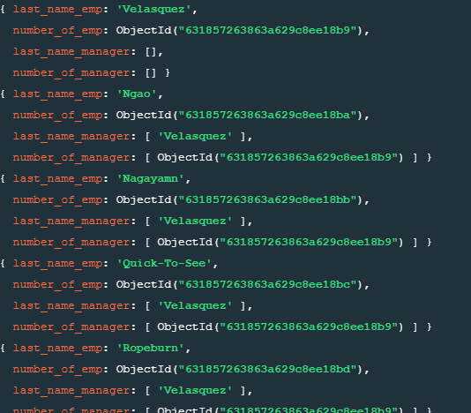

1. Для каждого заказчика, общая сумма заказа которого превышает 100 000, выведите наименование заказчика, заказанные им товары, их количество.

db.Ords.aggregate(

    {

        $unwind : "$products"

    },

    {

        $project: {

        _id: 0,

        name_customer: "$customer.name",

        ords: [ "$products.product.name", "$products.quantity" ]

        }

    })

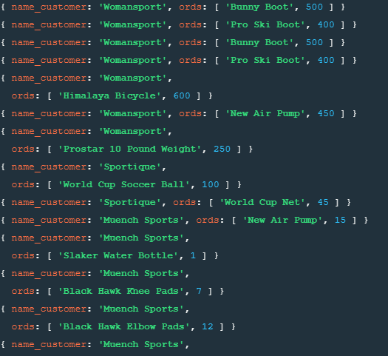

1. Получите список номеров и названий всех регионов с указанием количества отделов в каждом регионе.

db.Regions.aggregate([

    {

        $lookup: {

        from: "Depts",

        localField: "_id",

        foreignField: "region",

        as: "information"

    }},

    {

        $project: {

        _id:0,

        number: "$_id",

        name: 1,

        "count": {"$size": "$information"}

    }}

])

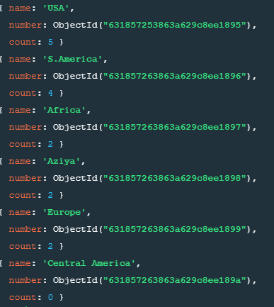

1. Выведите наименование каждого клиента и количество сделанных им заказов.

db.Customers.aggregate([

    {

        $lookup: {

        from: "Ords",

        localField: "name",

        foreignField: "customer.name",

        as: "information"

        }

    },

    {

        $project: {

        _id: 0,

        name: 1,

        "count": {"$size": "$information.products"}

        }

    },

    {

        $sort: {"count": 1}

    }

])

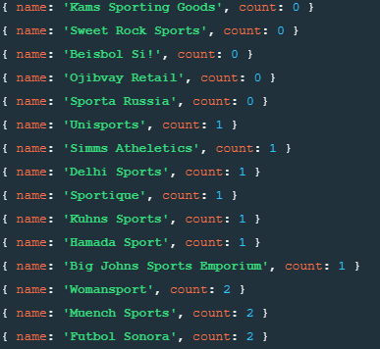

1. Для каждого вида товара, заказанного, по крайней мере, три раза, выведите название этого товара и количество заказов на него.

db.Ords.aggregate([

    {

        $addFields: {

        name: "$products.product.name"

        }

    },

    {

        $unwind: "$name"

    },

    {

        $group: {

        _id: "$name",

        count: {$sum: 1}

        }

    },

    {   $match: {

        count: {$gte: 3}

        }

    }

])

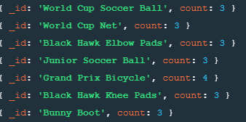

1. Для каждого заказа с общим количеством заказанных товаров 100 или более выведите номер заказа и общее количество заказанных товаров в нем. (Если, например, заказ номер 99 содержит заказ на один товар в количестве 30, а на другой – в количестве 75, то общее количество заказанных товаров равно 105).

db.Ords.aggregate([

    {

      $addFields:

        {

            sum: {$sum: "$products.quantity"}

        }

    },

    {

        $match: {

            sum: {$gte: 100}

        }

    },

    {

        $project: {sum: "$sum"}

    }

  ])

